06.05 Korzystanie ze stron www dla dzieci
Dzisiaj wykonasz zadania w internecie na stronie www.matzzo.pl

Uczniom klasy trzeciej przygotowano następujące zagadnienia:
- miary, plany, czas,
- dodawanie i odejmowanie,
- mnożenie,
- dzielenie,
- mnożenie i dzielenie,
- własności liczb,
- zadania dodatkowe.
Przykładowe zadanie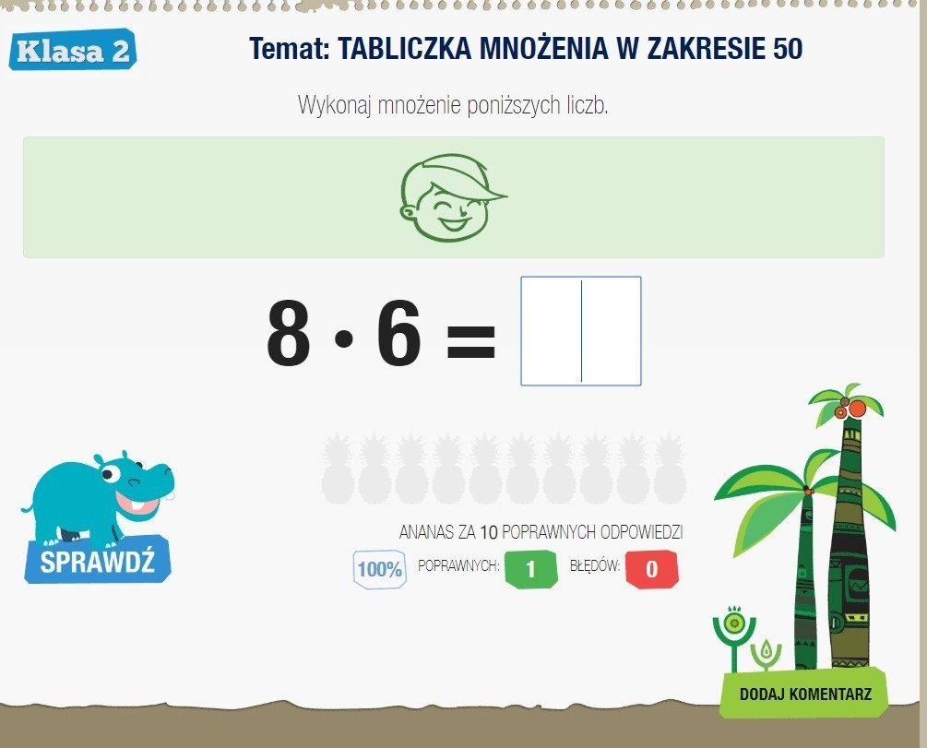

Czy zdobędziesz wszystkie ananasy?
Miłego zwiedzania matzzo.

